In dieser Zusammenfassung wird folgendes Leistungsziel der
Entsorgung & Recycling zusammengefasst.

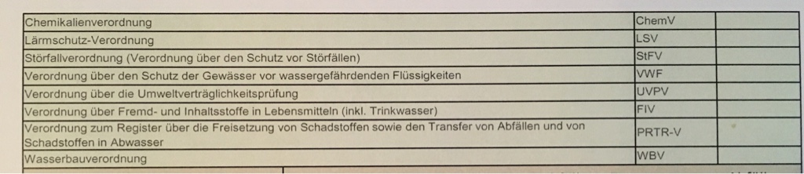
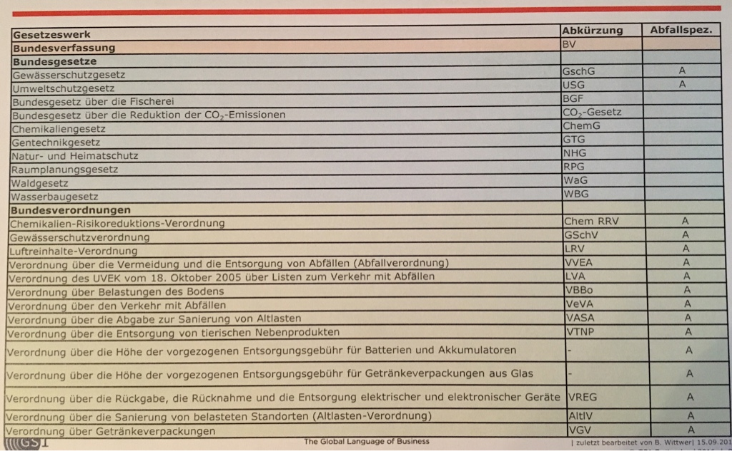
Gewässerschutzgesetz (GschG)
Das Gewässerschutzgesetz gilt für alle ober- und unterirdischen Gewässer.

Zweck
- Die Gewässer vor nachteiligen Einwirkungen zu schützen.
- Es dient der Gesundheit von Menschen, Tieren und Pflanzen.

Inhalte
- Pflicht zur Reinhaltung von Gewässer
- Verschmutztes Abwasser muss behandelt werden. Ohne Bewilligung darf man es nicht in ein Gewässer einleiten oder versickern lassen.
- Abfälle dürfen nicht in Gewässer versenkt werden.
- Regelunge im Umgang mit wassergefährdenden Flüssigkeiten.
- Wie im USG sind auch im GschG die Sorgfaltspflicht und das Verursacherprinzip fest verankert.

In dieser Zusammenfassung wird folgendes Leistungsziel der Entsorgung & Recycling zusammengefasst.

Umweltschutzgesetz (USG)
Siehe Lernziel 2

Verordnung über die Vermeidung und die Entsorgung von Abfällen (Abfallverordnung, VVEA)

Zweck
- Menschen, Tiere, Pflanzen, ihre Lebensgemeinschaft sowie die Gewässer, den Boden und die Luft vor schädlichen oder lästigen Einwirkungen schützen, die durch Abfälle erzeugt werden.
- Die Belastung der Umwelt durch Abfälle vorsorglich begrenzen.
- Eine nachhaltige Nutzung der natürlichen Rohstoffe durch die umweltverträgliche Verwertung von Abfällen fördern.

Geltungsbereich
- Diese Verordnung gilt für die Vermeidung und Entsorgung von Abfälle sowie für das Errichten und Betreiben von Abfallanlagen.

Inhalte
- Begriffsdefinitionen
- Vorschriften zur Vermeidung, Verwertung und Ablagerung von Abfällen
- Vermischungsverbot
- Verwertungspflicht (z.B. für biogene und phosphorreiche Abfälle)
- Trennung von Bauabfällen
- Pflicht zur thermischen Behandlung
- Abfallbehandlungsanlagen
- Deponien

Bedeutung für die Logistik
- Pflicht der Produzenten die Produktionsprozesse so ausgestalten, dass möglichst wenig Abfälle anfallen und die anfallenden Abfälle möglichst wenig Stoffe enthalten, welche die Umwelt belasten

In dieser Zusammenfassung wird folgendes Leistungsziel der Entsorgung & Recycling zusammengefasst.

Verordnung über den Verkehr mit Abfällen (VeVA)

Die Verordnung über den Verkehr mit Abfällen (VeVA) soll sicherstellen, dass Abfälle nur an geeignete Entsorgungsunternehmen übergeben werden. Sie regelt:
- Den Inlandverkehr mit Sonderabfällen und anderen kontrollpflichtigen Abfällen
- Den grenzüberschreitenden Verkehr mit Abfällen
- Den Verkehr mit Sonderabfällen zwischen Drittstaaten, sofern er von Unternehmen in der Schweiz organisiert ist oder solche daran beteiligt sind.

Bedeutung für die Entsorgung
- Pflicht abzuklären, ob es sich bei Abfällen um Sonderabfälle oder andere kontrollpflichtige Abfälle handelt.
- Wenn ja, Abgabe nur an Stellen, die zur Entgegenahme berechtigt sind.
- Verwendung von Begleitschein ist Pflicht

Verordnung des UVEK über Listen zum Verkehr mit Abfällen
- Eidgenössisches Departement für Umwelt, Verkehr, Energie und Kommunikation
- Das Verzeichnis ist eine Liste aller Abfälle mit Codierung, aufgeteilt in Kapitel entsprechend der Herkunft des Abfalls. Besonders gekennzeichnet sind Sonderabfälle und andere kontrollpflichtige Abfälle.

Störfallverordnung
- Die Störfallverordnung hat zum Ziel, die Bevölkerung und die Umwelt vor schweren Schäden zu schützen, die infolge von Störfällen entstehen können
- Betroffen sind folgende Anlagen
- Betriebe, in denen erhebliche chemische oder biologische Gefahrenpotentiale vorhanden sind.
- Oder bestimmte Verkehrswege (Strasse, Schiene, Rhein), auf denen gefährliche Güter transportiert werden.
- Als Störfälle gelten ausserordentliche Ereignisse in diesen Betrieben oder auf diesen Verkehrswegen, wenn dabei erhebliche Einwirkungen (Tote oder Verletzte unter der Bevölkerung, Luft- oder Gewässerverunreinigungen, Bodenbelastungen usw.) ausserhalb des Betriebsareals oder beim Verkehrsweg auftreten.
- Der Geltungsbereich für Betriebe wird auf der Basis der Mengen und Eigenschaften der Substanzen definiert, die in diesen Betrieben vorhanden sein können.
- Grundsätze der Störfallverordnung
- Inhaber der betroffenen Betriebe oder Verkehrswege sind verpflichtet, alle Sicherheitsmassnahmen zu treffen, welche das Risiko vermindern können.
- Diese Massnahmen müssen insbesondere dem Stand der Sicherheitstechnik entsprechen.
- Die Verordnung verpflichtet zudem die Vollzugsbehörden, die Eigenverantwortung der Inhaber zu kontrollieren und die Tragbarkeit der Risiken zu prüfen.

In dieser Zusammenfassung wird folgendes Leistungsziel der Entsorgung & Recycling zusammengefasst.

Bundesgesetz über den Datenschutz (DSG)

- Das DSG bezweckt den Schutz der Persönlichkeit und der Grundrechte von Personen, über die Daten bearbeitet werden.
- Mit Daten sind alle Angaben gemeint, die sich auf eine bestimmte oder bestimmbare Person beziehen, also Personendaten
- Als Bearbeiten gilt jeder Umgang mit Personendaten, insbesondere das Beschaffen, Aufbewahren, Verwenden, Umarbeiten, Bekanntgeben, Archivieren oder Vernichten von Daten.
- Bedeutung für die Entsorgung
  - Personendaten müssen gegen unbefugtes Bearbeiten geschützt werden.
  - Die Vernichtung und Entsorgung der Daten muss unter Wahrung des Datenschutzes durchgeführt werden.
  - Entsorgung in Abfallsäcke oder Abfallcontainer ist nicht zulässig.

In dieser Zusammenfassung wird folgendes Leistungsziel der
Entsorgung & Recycling zusammengefasst.

Umweltschutzgesetz (USG) vom 07. Oktober 1983
Das USG hat zum Ziel, Menschen, Tiere und Pflanzen, ihre Lebensgemeinschaften und Lebensräume gegen schädliche oder lästige Einwirkungen zu schützen und die Bodenfruchtbarkeit zu erhalten

Es behandelt folgende Sachbereiche:
- Immissionen (Luftverschmutzung, Lärm und Erschütterung)
- Katastrophenschutz
- Umweltgefährdende Stoffe
- Umweltgefährdende Organismen
- Abfälle
- Belastung des Bodens

Vorsorgeprinzip
Vorbeugen ist besser als heilen (Planen und Handeln, langfristig denken)

Verursacherprinzip
Wer die Umwelt belastet oder schädigt, muss selbst für die Kosten aufkommen, nicht die Allgemeinheit.

Bekämpfung an der Quelle
Umweltbelastungen sollen erst gar nicht entstehen

Ganzheitliche Betrachtungsweise
Ziel des Umweltrechts ist es, die Umweltbelastung als Ganzes zu reduzieren.

Kooperationsprinzip
Das schweizerische Umweltrecht wird nicht einfach verordnet, sondern in einem breit angelegten Entscheidungsprozess entwickelt und gemeinsam umgesetzt.

In dieser Zusammenfassung wird folgendes Leistungsziel der
Entsorgung & Recycling zusammengefasst.

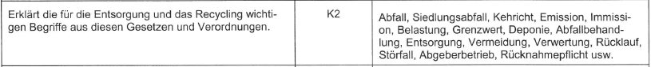

Siehe Zusatzblatt -> Glossar

In dieser Zusammenfassung wird folgendes Leistungsziel der
Entsorgung & Recycling zusammengefasst.

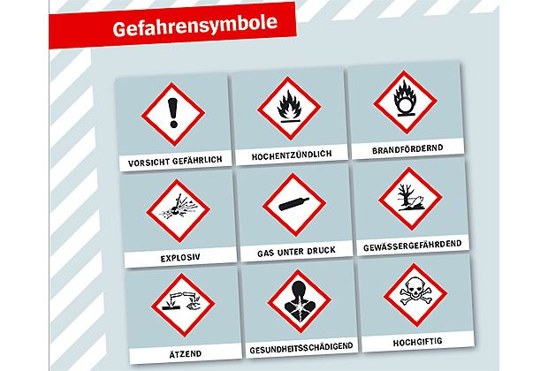

Begleitschein
- Transporteure müssen die erforderlichen Begleitscheine mitführen.
- Führen Transporte von Sonderabfällen über ein Logistikzentrum, so darf der gleiche Begleitschein für eine Dauer von bis zu 10 Arbeitstagen verwendet werden, sofern die Gebinde und Verpackung nicht geöffnet werden.
- Werden Abfälle abgeladen und über Nacht gelagert, so gilt diese als bewilligungspflichtiges Zwischenlager.
- Die Ein- und Ausfuhr von Sonderabfällen ist nur erlaubt aus Staaten, die Vertragsparteien des Baslers Übereinkommen sind.

In dieser Zusammenfassung wird folgendes Leistungsziel der
Entsorgung & Recycling zusammengefasst.

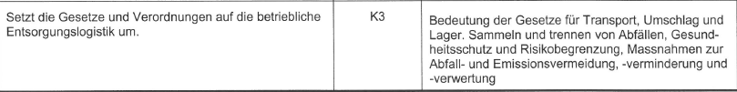

- Für die Planung und Durchführung der Entsorgungsaufgaben sind nicht nur logistische Entscheidungen zu treffen, sondern auch die drei zentralen Elemente des betrieblichen Umweltschutzes, deren Zielsetzung sowie die entsprechenden Gesetze und Verordnungen zu berücksichtigen.
- Auswirkungen für die Praxis im Betrieb:
  - Zielkaskade der Emissionsbegrenzung berücksichtigen
  - Für jeden Abfallstoff Kontrollpflicht prüfen (Gefahrsymbol, Sicherheitsdatenblatt)
  - Sicherheitsvorschriften beachten und konkrete Massnahmen zur Risikovermeidung und –verminderung treffen.
  - Wer Produkte herstellt, muss die Produktionsprozesse nach dem Stand der Technik so ausgestalten, dass möglichst wenig Abfälle anfallen und die anfallenden Abfälle möglichst wenig Stoffe enthalten, welche die Umwelt belasten
- Abfall- und umweltspezifische Branchenregelungen und Betriebsvorschriften sind zu beachten.

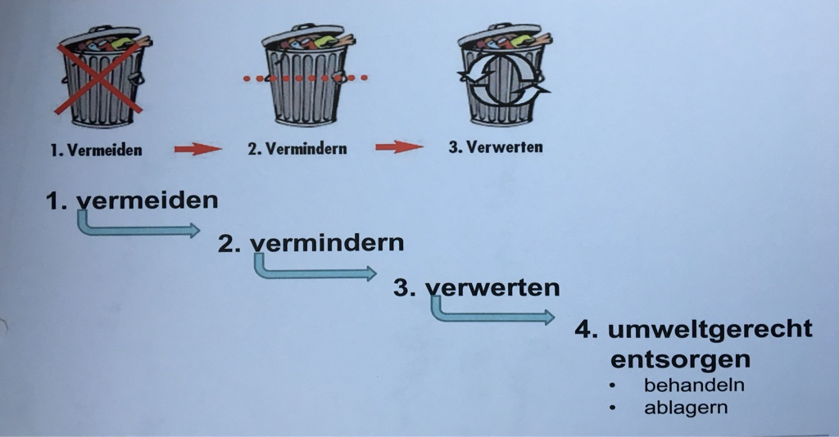

In dieser Zusammenfassung wird folgendes Leistungsziel der
Entsorgung & Recycling zusammengefasst.

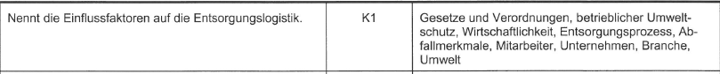
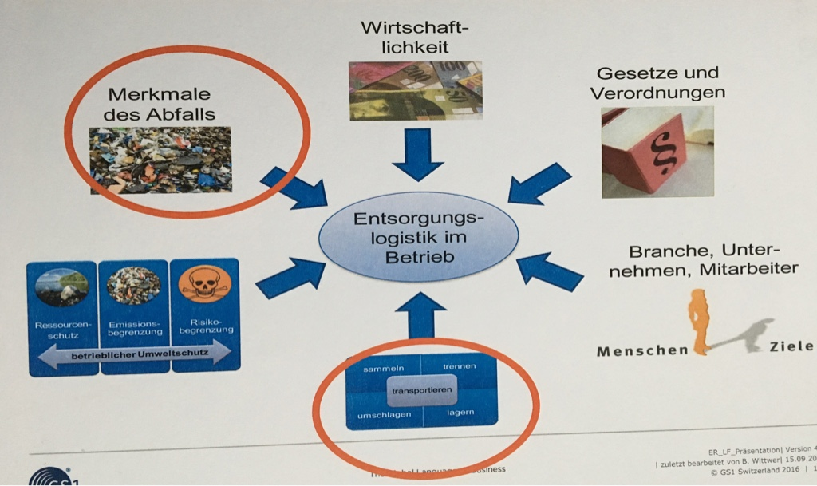

In dieser Zusammenfassung wird folgendes Leistungsziel der
Entsorgung & Recycling zusammengefasst.

Ökologie vs. Ökonomie
Verschiedene Vorfälle haben dem Management bewusst gemacht, dass nicht-ökologisches Verhalten sehr hohe Kosten, Imageverlust oder sogar wesentliche Umsatzeinbussen verursachen können.
Deshalb achten nun die meisten Unternehmen, dass die Ökologie mit der Ökonomie im Einklang ist.
Bei der Planung von entsorgungslogistischen Abläufen werden nun ökologische wie auch ökonomische Möglichkeiten beurteilt:
- Welche Variante der Entsorgung ist für den Abfallstoff X
  - Am unschädlichsten?
  - Am umweltfreundlichsten?
  - Am kostengünstigsten? (Prozesseffizienz)
- Make or buy Entscheid

Diese Fragen können nur dann seriös beantwortet werden, wenn vorgängig sorgfältig geklärt wurde:
- Welche Entsorgungsmöglichkeiten und -Varianten gibt es?
- Was kosten die verschiedenen Varianten?
- Welchen unterschiedlichen ökologischen Einfluss haben die verschiedenen Varianten?

Risiko
- Umweltkatastrophe
- Bei einem Unfall können die Kosten in die Mrd. gehen.
- Image Verlust

Potential
- Wenn man als Unternehmung auf die Umwelt schaut und diese schont, kann man einen enormen Imagegewinn einfahren.

In dieser Zusammenfassung wird folgendes Leistungsziel der
Entsorgung & Recycling zusammengefasst.

Die Entsorgungslogistik durchzieht sich durch die ganze Wertschöpfungskette im Betrieb da Abfall über anfällt.
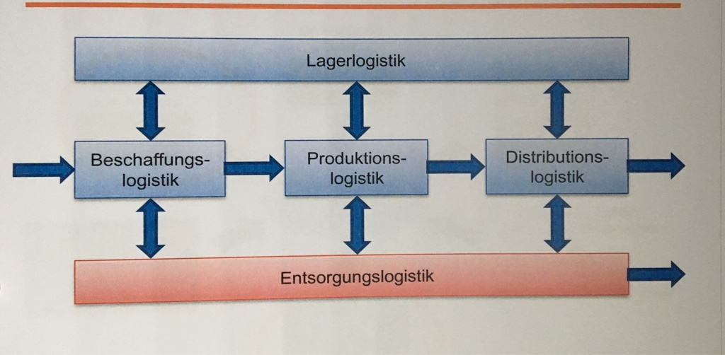

In dieser Zusammenfassung wird folgendes Leistungsziel der
Entsorgung & Recycling zusammengefasst.

Die Entsorgungslogistik befasst sich mit der Planung, Organisation, Steuerung, Abwicklung und Kontrolle des gesamten Material- und Warenflusses im Zusammenhang mit der Abfallentsorgung vom Entstehungsort (Quelle) des Abfalls bis zur Senke resp. bis zur Endablagerung, sowie den damit verbundenen Informationsflüssen.

Entsorgungsprozess
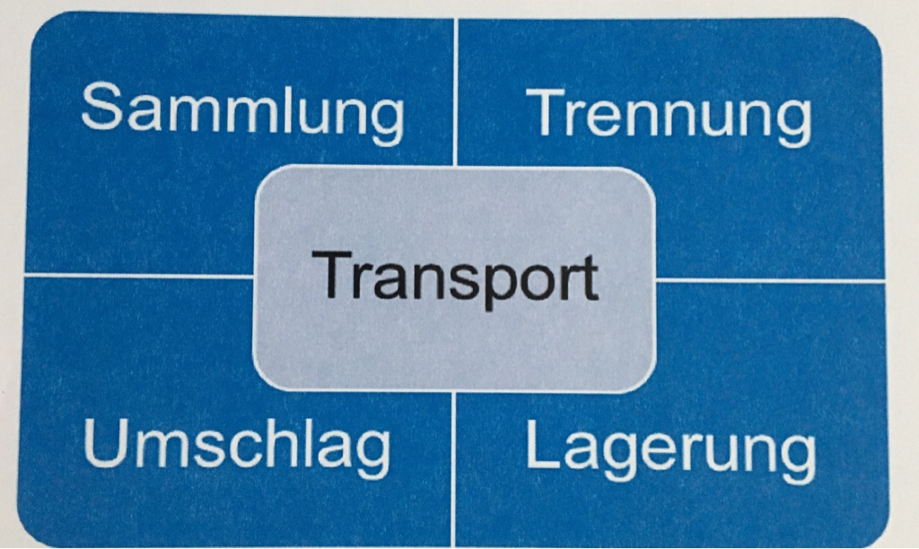

Aufgaben
- Planung, Steuerung und Kontrolle der Entsorgungslogistik
- Sammeln, Trennen
- Transport, Umschlag, Lagerung von Abfällen

In dieser Zusammenfassung wird folgendes Leistungsziel der
Entsorgung & Recycling zusammengefasst.

Das oberste Ziel der betrieblichen Abfallbewirtschaftung ist – unter Anwendung eines modernen Instrumentes (Entsorgungskonzept) – die Risikominimierung, eine verbesserte Wirtschaftlichkeit, eine grössere Ressourcennutzung und eine bessere Umweltleistung zu erreichen.

Die innerbetriebliche Abfallbewirtschaftung richtet sich nach folgenden Grundsätzen:
- Analyse der Abfallentstehung (alle Bereiche einbeziehen)
- Reduktion der Abfallmengen in allen Bereichen
- Reduktion der Entsorgungskosten
- Effiziente Bewirtschaftung der unvermeidbaren Abfälle
- Gewährleistung einer gesetzeskonformen Abfallbewirtschaftung
- Wichtig: Die Zielsetzung eines Entsorgungskonzeptes muss am Anfang geklärt werden und im Konzept aufgeführt sein.

Interner Nutzen
- Optimaler Ressourceneinsatz
- Kostentransparenz
- Transparenz der betrieblichen Abfallströme
- Bessere Rechtssicherheit
- Früherkennung von Problemen, Risikotransparenz und –reduktion
- Motivation der Mitarbeiterinnen und Mitarbeiter
- Optimale Raumbewirtschaftung

Externer Nutzen
- Verminderte Umweltbelastung
- Wettbewerbsvorteil, Nutzen im Marketing
- Besseres Unternehmensimage in der Öffentlichkeit
- Vertrauen von Kunden und Behörden

In dieser Zusammenfassung wird folgendes Leistungsziel der
Entsorgung & Recycling zusammengefasst.

Stoffflussanalyse
- Quantitative Erfassung von Herkunft, Entstehung, Umwandlungsprozesse und Entsorgungswege eines ausgewählten Stoffes oder Stoffgruppe.
- Keine Bewertung und Massnahmen, sondern Grundlage für nachfolgende Bewertungen (z.B. Ökobilanz) oder Ausgangspunkt für die Einführung von wirksamen Massnahmen.
- Anwendung
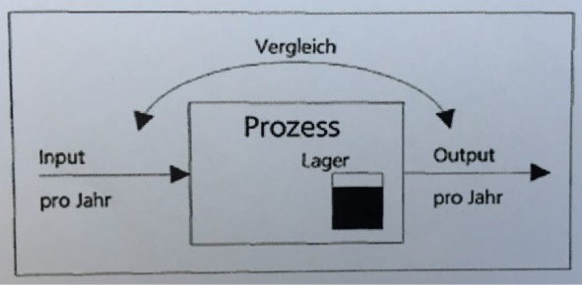
  - Früherkennung von Problemstoffen
  - Abklärung des Handlungsbedarfs
  - Erfassung und Kontrolle von Massnahmen
  - Vorausschau auf künftige Entwicklungen

Ökobilanz
- Die Methode erfasst alle wesentlichen Umweltbeeinträchtigungen von der Gewinnung der Rohstoffe über die Herstellung und den Gebrauch eines Produktes bis zu dessen Entsorgung.
- Zu den Umweltwirkungen zählt man sämtliche umweltrelevanten Entnahmen aus der Umwelt (z.B. Erze, Rohöl) sowie die Emissionen in die Umwelt (z.B. Abfälle, Kohlendioxidemissionen).
- Die Auseinandersetzung mit der Methode der Ökobilanzierung trägt dazu bei, das ganzheitliche Denken zu vertiefen.
- Die mit einer Ökobilanz verbundene Analyse von der Entwicklung bis zur Entsorgung einer Produktes hilft, ökologische Optimierungen gezielt vorzunehmen – das heisst dort, wo entweder der Nutzen für die Umwelt am grössten oder das Verhältnis zwischen wirtschaftlichem Aufwand und ökologischem Nutzen am günstigsten ist.
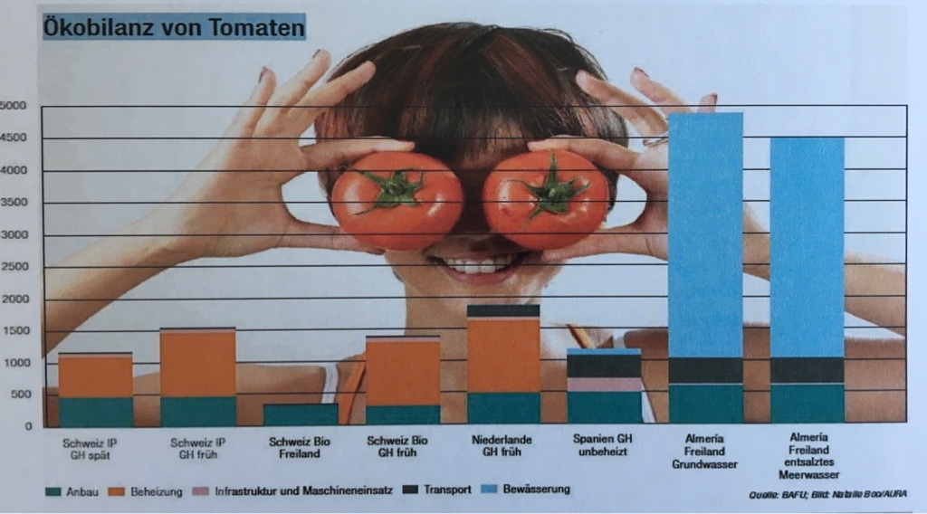

In dieser Zusammenfassung wird folgendes Leistungsziel der
Entsorgung & Recycling zusammengefasst.

Warum?
- Verfügbarkeit sicherstellen
- Die Umwelt nicht zu stark belasten
- Natürliche Ressourcen sind begrenzt
- Ohne natürliche Ressourcen ist ein Leben auf der Erde nicht möglich

Wie?
- Notwendigkeit des Einsatzes überdenken
- Preise erhöhen
- Gesetze / Verordnungen
- Verfügbarkeit einschränken

In dieser Zusammenfassung wird folgendes Leistungsziel der
Entsorgung & Recycling zusammengefasst.

Verwerten

Stoffliche Energische
(Gesetz) (Behandlung)

- Alte Batterien = Schlacke, Quecksilber, Zink
- Gläser = Asphalt
- PET = PET
- Papier = Papier
- Karton = Karton

In dieser Zusammenfassung wird folgendes Leistungsziel der
Entsorgung & Recycling zusammengefasst.

Wie kann man Abfälle vermeiden

- weniger Karton -> Mehrwegboxen
- PET -> Glasflaschen inkl. Wasserspender
- Papier weg -> Digitalisierung
- Verpackungseinheiten -> Lieferant
- Weniger Produzieren
- Chargengrössen
- Weniger Verbrauchen
- Weniger Einkaufen
- Reparieren statt entsorgen
- Arbeitsprozesse verbessern
  - Weniger Ausschuss, weniger Beschädigungen

In dieser Zusammenfassung wird folgendes Leistungsziel der
Entsorgung & Recycling zusammengefasst.

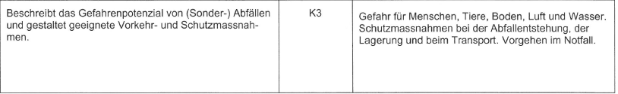

Gefahr | Was z.B. | Schutz bei Lagerung / Transport
Vorsicht Gefährlich | - Reinigungsmittel  - Javelwasser | - Hautkontakt vermeiden (Brille, Handschuhe)  - Spezielle Behälter verwenden
Hochentzündlich | - Grillanzünder  - Lampenöle  - Spraydosen | - Lagertemperatur beachten  - Zündquellen vermeiden  - Löschmittel bereithalten  - Spezielle Behälter verwenden
Brandfördernd | - Bleichmittel  - Benzin | - Separat Lagern  - Lagertemperatur beachten  - Löschmittel bereithalten  - Spezielle Behälter verwenden
Explosiv | - Nitroglycerin | - Nur von Fachleuten anzuwenden  - Lagertemperatur beachten  - Separat Transportieren
Gas unter Druck | - Gasflaschen  - CO2 Flaschen | - Vor Sonne schützen  - Lagertemperatur beachten  - Separat Transportieren
Gewässergefährdend | - Öle  - Schimmelentferner | - Auffangbecken  - Spezielle Behälter verwenden
Ätzend | - Backofenreiniger  - Abflussreiniger  - Reinigungsmittel | - Hautkontakt vermeiden (Brille, Handschuhe)  - Spezielle Behälter verwenden
Gesundheitsschädigend | - Benzin  - Methanol  - Lacke | - Hautkontakt vermeiden (Brille, Handschuhe, Atemmaske)  - Spezielle Behälter verwenden
Hochgiftig | - Mäusegift  - Rattengift | - Hautkontakt vermeiden (Brille, Handschuhe, Atemmaske)  - Spezielle Behälter verwenden
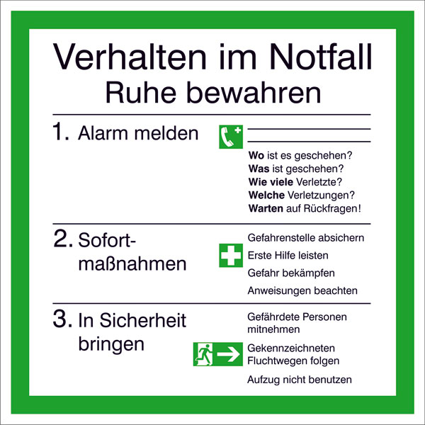

In dieser Zusammenfassung wird folgendes Leistungsziel der
Entsorgung & Recycling zusammengefasst.

Ein gut und praktisch gestalteter Informationsfluss ist für eine erfolgreiche Entsorgungslogistik besonders wichtig, denn ohne die aktive Unterstützung der Abfallverursachenden ist eine sinnvolle Sammlung, Trennung und Verwertung der Abfälle kaum möglich.

Schwerpunkt der Information
- Abfallvermeidung
- Richtige Trennung am Entstehungsort (Quelle)
- Risikominimierung bei gefährlichen Abfällen

Wirksame Kommunikation durch einfache und klare Botschaften, die im ganzen Betrieb einheitlich verwendet werden
- (international) standardisierte Symbole
- Farbcodes
- Kure, einprägsame Texte sollten in die im Betrieb am häufigsten verwendeten Sprachen übersetzt sein.
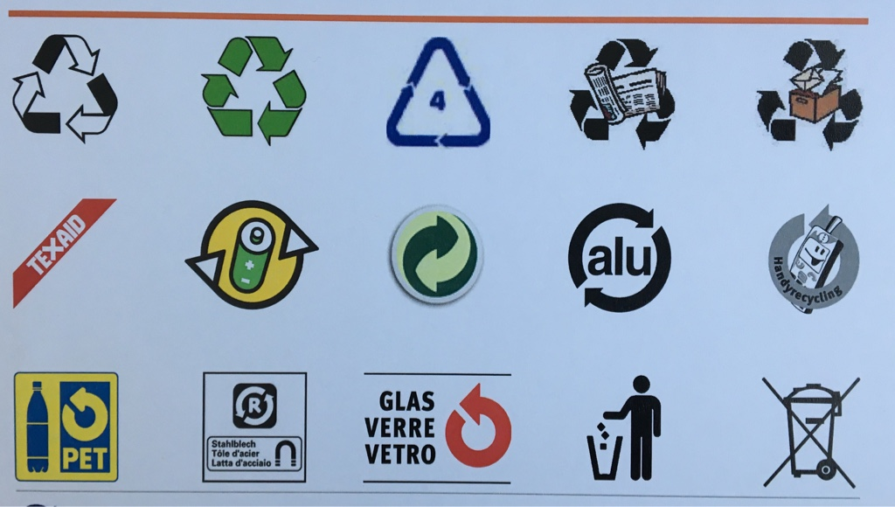

In dieser Zusammenfassung wird folgendes Leistungsziel der
Entsorgung & Recycling zusammengefasst.

Die Erfolgskontrolle dient dem Aufspüren von Schwachstellen und der Planung zukünftiger Massnahmen.

Basis der Erfolgskontrollen sind
- Die festzulegenden Indikatoren bzw. Kennzahlen (z.B. Abfallmenge der verschiedenen Abfallkategorien pro Jahr)
- Die Qualitätssicherung (z.B. ISO 9001, TQM oder EFQM)
- Der kontinuierliche Verbesserungsprozess – KVP / PDCA
- Die gesammelten Abfalldaten, die realisierten Massnahmen sowie der Grad der Zielerreichung werden periodisch den Planwerten gegenübergestellt.

Erfolgskontrolle
- Umsetzung der Aktivitäten
  - 2 Behälter werden aufgestellt (Abfall, Papier)
- Wirkung
  - Werfen die MA den Abfall in die richtigen Behälter
- Zielerreichung
  - Wurde das Ziel erreicht (ganzes Konzept)

In dieser Zusammenfassung wird folgendes Leistungsziel der
Entsorgung & Recycling zusammengefasst.

Was ist Abfall?
Das Umweltschutzgesetz bezeichnet Abfälle als „bewegliche Sachen, deren sich der Inhaber entledigt oder deren Entsorgung im öffentlichen Interesse geboten wird“.

Abfallkategorien
Kehricht | Sonderabfall
Sperrgut (Kategorie Kehricht) | Bauabfälle
Wertstoffe | (Klär-) Schlamm
Elektronische Geräte | Grünabfall / biogene Abfälle
Produktionsspezifische Abfälle | Tierische Abfälle / Kadaver

Siedlungsabfall | Betriebs-/Industrieabfall
- Aus Haushalten stammende Abfälle sowie Abfälle aus Unternehmen mit weniger als 250 Vollzeitstellen, deren Zusammensetzung und Menge vergleichbar sind mit der Menge aus einem Haushalt.  - Verantwortung ist bei Kanton resp. Gemeinde | - Abfälle, die artenrein und in grossen Mengen anfallen.  - Produktionsabfälle alles Art  - Unternehmen mit mehr als 250 Vollzeitstellen  - Verantwortung ist beim Inhaber

In dieser Zusammenfassung wird folgendes Leistungsziel der
Entsorgung & Recycling zusammengefasst.

Kehricht | Normaler Siedlungsabfall
Sperrgut (Kategorie Kehricht) | Normaler Siedlungsabfall -> Übergrösse
Wertstoffe | ALU, PET, Glas, Papier, Zeitung, Karton, Altkleider
Elektronische Geräte | Computer, TV, Handy, Küchengeräte
Produktionsspezifische Abfälle | Abfälle aus Produktion (sortenrein)
Sonderabfall  Andere kontrollpflichtige Abfälle | Farben, Lacke, Säuren, Reinigungsmittel, Verdünner, Gifte, Altöl, Brennsprit, Chemikalien, Pflanzenschutzmittel, Batterien, Medikament, Atomare Abfälle  Behandeltes Holz, Altspeiseöl, Altfahrzeuge, Altreifen, belasteter Aushub
Bauabfälle | Verschmutzter Aushub
(Klär-) Schlamm | Abwasser, WC, Klärschlamm wird verbrannt.
Grünabfall / biogene Abfälle | Lebensmittelreste, Kompost
Tierische Abfälle / Kadaver | Tierische Abfälle aus der Fleischwirtschaft

In dieser Zusammenfassung wird folgendes Leistungsziel der
Entsorgung & Recycling zusammengefasst.

Die Entsorgungslogistik befasst sich mit der Planung, Organisation, Steuerung, Abwicklung und Kontrolle des gesamten Material- und Warenflusses im Zusammenhang mit der Abfallentsorgung vom Entstehungsort (Quelle) des Abfalls bis zur Senke resp. bis zur Endablagerung, sowie den damit verbundenen Informationsflüssen.
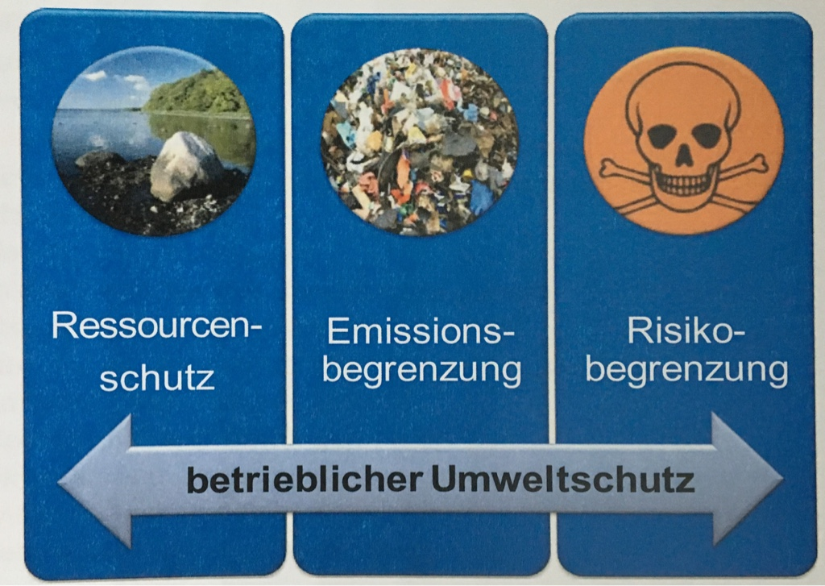

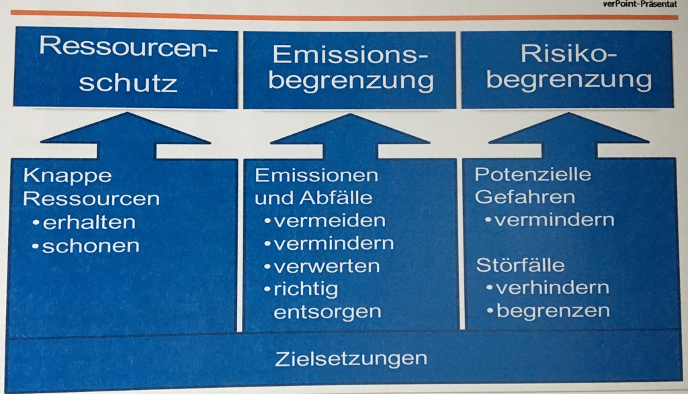

In dieser Zusammenfassung wird folgendes Leistungsziel der
Entsorgung & Recycling zusammengefasst.

Recycling
Beim Recycling wird das gesammelte Altmaterial durch Verarbeitung wieder zum Rohstoff für das ursprüngliche Produkt. Es handelt sich also um einen vollständigen geschlossenen Kreislauf.

Wiederverwendung
Unter Wiederverwendung versteht man die weitere Benutzung eines Produkts durch eine andere Person, nachdem sich der vorhergehende Inhaber dessen entledigt hat.

Verwertung
Bei der Verwertung werden aus Abfällen die Wertstoffe gewonnen, die dann als Sekundärrohstoff wieder in den Produktionskreislauf zurückfliessen.

Kreislaufwirtschaft
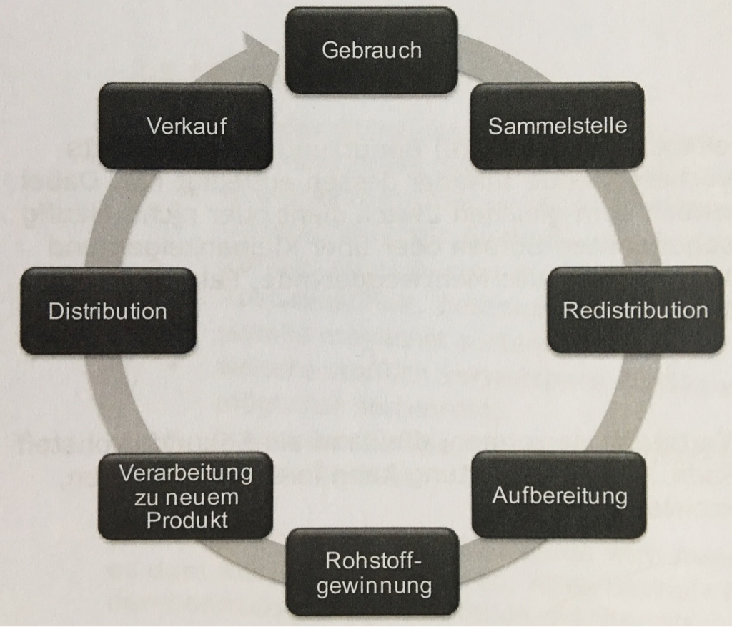

In dieser Zusammenfassung wird folgendes Leistungsziel der
Entsorgung & Recycling zusammengefasst.

Thermische Behandlung
Brennbare Abfälle, die nicht wiederverwendet und nicht verwertet werden können, werden meistens in den sogenannten Kehrichtverbrennungsanlagen thermische behandelt.

Mechanische Behandlung
Shreddern, pressen der Abfälle, zerkleinern, sieben, von Fremdstoffen befreien.

Chemische Behandlung
Behandlung bei der Reinigung von Abwässer. Es werden Chemische Mittel zugeführt um Schadstoffe zu beseitigen.

Physikalische Behandlung
Unterschiedliche physikalische Eigenschaften der verschiedenen Abfallstoffe (Schmelz- und Siedepunkt, Dichte, Aggregatszustand, magnetische Permeabilität, Löslichkeit usw.) werden genutzt, um sie voneinander zu trennen.

Biologische Behandlung
Bei der biologischen Verarbeitung werden (Bio-) Organismen zur Abfallbehandlung eingesetzt.
Mikroorganismen bauen die meisten organischen, gelösten Schmutzstoffe im Abwasser ab.

Deponien
Bei der Deponie werden die Abfälle für die Zukunft endgelagert, es gibt 5 Typen.

Deponie Typ A
Aushub- und Ausbruchmaterial, Kieswaschschlamm

Deponie Typ B
Flachglas und Verpackungsglas, Keramikerzeugnisse, Ziegel, Fliesen, Ausbauasphalt

Deponie Typ C
Rauchgasreinigungsrückstände und Rückstände aus der Behandlung von Abwasser

Deponie Typ D
Filterasche aus der thermischen Behandlung von Abfällen, Bildschirmglas, Schlacke aus Anlagen

Deponie Typ E
Abfälle die bei Hochwasser- oder Brandereignissen anfallen, asbesthaltige Abfälle

In dieser Zusammenfassung wird folgendes Leistungsziel der
Entsorgung & Recycling zusammengefasst.

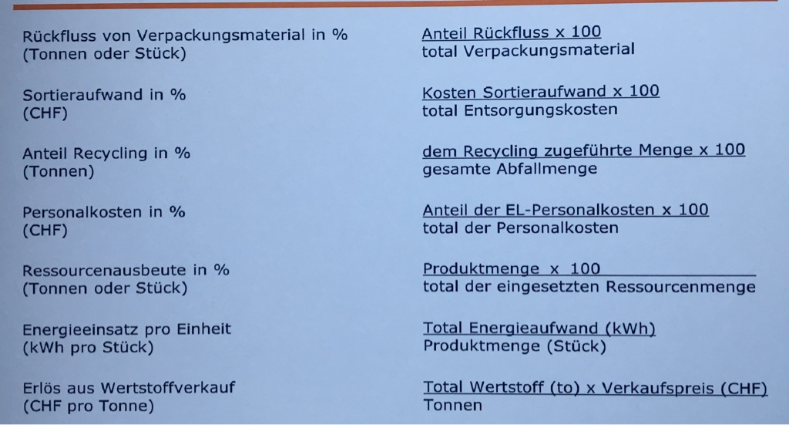

In dieser Zusammenfassung wird folgendes Leistungsziel der
Entsorgung & Recycling zusammengefasst.

Kennzahl Entsorgungskosten
Bedeutung Wie gross ist der %-Anteil der Entsorgungskosten an den Betriebskosten
Anwendung pro Abteilung
Berechnung Entsorgungskosten x 100 / Betriebskosten
Zweck/Nutzen Über längere Zeit sieht man Veränderungen in der Abfallwirtschaft und kann daraus Optimierungen herausziehen.

Kennzahl Rückfluss von Verpackungsmaterial
Bedeutung Wie gross ist der %-Anteil der Rückflüsse aus den Verpackungsmaterialien
Anwendung Entsorgungslogistik
Berechnung siehe Seite 26
Zweck/Nutzen Über längere Zeit sieht man wie viel Verpackungsmaterial zurückfliessen, auch hier hat man anschliessen Potential um sich zu verbessern.

Kennzahl Sortieraufwand
Bedeutung Wie gross ist der %-Anteil von der Sortierung gegenüber den Entsorgungskosten
Anwendung alle Abteilungen
Berechnung siehe Seite 26
Zweck/Nutzen Über längere Zeit sieht man, was die Kosten sind um die einzelnen Abfälle zu sortieren.

Kennzahl Anteil Recycling
Bedeutung Wie gross ist der %-Anteil von Recycling an der gesamten Abfallmenge
Anwendung Entsorgungslogistik
Berechnung siehe Seite 26
Zweck/Nutzen Über längere Zeit sieht man, wie viel des Abfalls man recycelt.

In dieser Zusammenfassung wird folgendes Leistungsziel der
Entsorgung & Recycling zusammengefasst.

Kennzahl Personalkosten
Bedeutung Wie gross ist der %-Anteil der Personalkosten der Entsorgungslogistik gegenüber den gesamten Personalkosten
Anwendung Entsorgungslogistik
Berechnung siehe Seite 26
Zweck/Nutzen Über längere Zeit sieht man, die Personalkosten der Entsorgungslogistik und evt. auch Optimierungsmöglichkeiten.

Kennzahl Ressourcenausbeute
Bedeutung Wie gross ist der %-Anteil der Ressourcenausbeute pro Tonne oder Stück
Anwendung pro Abteilung
Berechnung siehe Seite 26
Zweck/Nutzen Über längere Zeit sieht man wie viele Ressourcen man aus den verschiedenen Abfällen herausziehen kann.

Kennzahl Energieeinsatz pro Einheit
Bedeutung Wie gross ist der Energieeinsatz (kWh) pro Einheit
Anwendung Entsorgungslogistik
Berechnung siehe Seite 26
Zweck/Nutzen Über längere Zeit sieht man den Energieeinsatz, den man braucht für die einzelnen Abfälle.

Kennzahl Erlös aus Wertstoffverkauf
Bedeutung Wie gross ist der Erlös (CHF) von Wertstoffverkäufen
Anwendung Entsorgungslogistik
Berechnung siehe Seite 26
Zweck/Nutzen Über längere Zeit sieht man den Erlös von den verschiedenen Wertstoffverkäufen.

In dieser Zusammenfassung wird folgendes Leistungsziel der
Entsorgung & Recycling zusammengefasst.

- Kennzahlen bilden das wesentliche Informationssystem für die Führung eines Unternehmens.
- Sie sollen einen konzentrierten Überblick über bestimmte Sachverhalte ermöglichen und die Kommunikation erleichtern.
- Sie dienen zur Erkennung von Auffälligkeiten und Veränderungen respektive von SOLL-IST Abweichungen.
- Sie dienen dem Management als Entscheidungs- und Lenkungshilfe.
- Ermittlung kritischer Kennzahlenwerte als Zielgrössen für unternehmerische Teilbereiche.
- Kennzahlen können als Benchmarking mit vergleichbaren Unternehmen dienen.

Als wesentlicher Vorteil der Verwendung von Kennzahlen wird im Allgemeinen angeführt, dass sie eine Vielzahl von Zahlen (Daten) zu einer Zahl (Information) verdichten.

In dieser Zusammenfassung wird folgendes Leistungsziel der
Entsorgung & Recycling zusammengefasst.

In dieser Zusammenfassung wird folgendes Leistungsziel der
Entsorgung & Recycling zusammengefasst.

Die Tätigkeiten der Entsorgungslogistik erstrecken sich über den ganzen Entsorgungsprozess mit den Aufgaben Sammlung, Trennung, Lagerung, Umschlag und Transport.

Sie werden beeinflusst von verschiedenen Faktoren:

Merkmale des Abfallanfalls
- Mengen pro Abfallart
- Abfallvielfalt
- Räumliche Konzentration des Abfalls
- Anfallrhythmus

Merkmale des Abfalls (objektbezogene Kontextfaktoren)
- Konsistenz / Aggregatszustand
- Umweltgefährdung resp. Gefahrenklasse
- Nutzbarkeit

In dieser Zusammenfassung wird folgendes Leistungsziel der
Entsorgung & Recycling zusammengefasst.

Siehe Zusatzblatt

In dieser Zusammenfassung wird folgendes Leistungsziel der
Entsorgung & Recycling zusammengefasst.

- Abfälle nach Abfallkategorie kategorisieren
- Abfälle einordnen nach
  - Anfallort
  - Häufigkeit
  - Menge
  - Abfallkategorie
  - Gefahrenpotential

In dieser Zusammenfassung wird folgendes Leistungsziel der
Entsorgung & Recycling zusammengefasst.

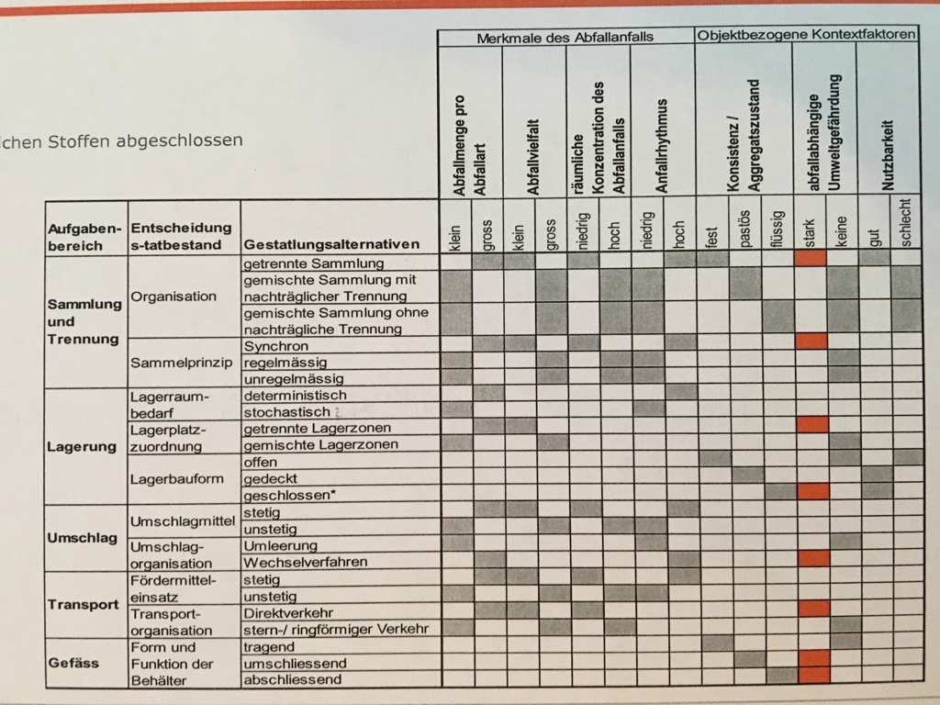

In dieser Zusammenfassung wird folgendes Leistungsziel der
Entsorgung & Recycling zusammengefasst.

Das Rezyklieren eines Wertstoffes lässt sich langfristig nur durchsetzen, wenn es betriebswirtschaftlich rentabel ist.
Die Verwertbarkeit eines Abfalls hängt von dessen Qualität ab.
Effizienzsteigerung bei der Lagerung und beim Transport prüfen durch Verdichtung der Abfälle.

Kosten pro Tonne Kehricht (bei Direkteinlieferung)
- 150 Fr.

Erlös pro Tonne Wertstoff (abgeholt)
- Karton 200 Fr.
- Altpapier 150 Fr.
- Eisenschrott 200 Fr.

Erlöse resp. Entsorgungspreise für Wertstoffe können schnell und stark schwanken:
- Je reiner der Recyclingstoff, desto mehr Erlös resp. weniger Kosten
- Verunreinigungen verringern den Preis

In dieser Zusammenfassung wird folgendes Leistungsziel der Entsorgung & Recycling zusammengefasst.

Die Erfolgskontrolle dient dem Aufspüren von Schwachstellen und der Planung zukünftiger Massnahmen.

Basis der Erfolgskontrollen sind
- Die festzulegenden Indikatoren bzw. Kennzahlen (z.B. Abfallmenge der verschiedenen Abfallkategorien pro Jahr)
- Die Qualitätssicherung (z.B. ISO 9001, TQM oder EFQM)
- Der kontinuierliche Verbesserungsprozess – KVP / PDCA
- Die gesammelten Abfalldaten, die realisierten Massnahmen sowie der Grad der Zielerreichung werden periodisch den Planwerten gegenübergestellt.

Erfolgskontrolle
- Umsetzung der Aktivitäten
  - 2 Behälter werden aufgestellt (Abfall, Papier)
- Wirkung
  - Werfen die MA den Abfall in die richtigen Behälter
- Zielerreichung
  - Wurde das Ziel erreicht (ganzes Konzept)

In dieser Zusammenfassung wird folgendes Leistungsziel der
Entsorgung & Recycling zusammengefasst.

Aufwand:
- Beschaffung der Sammelgefässe
- Einrichten von Sammelstellen
- Miete für Standplätze
- Personal und Material für den Unterhalt der Sammelgefässe
- Transportkosten (interne und externe)
- Personalaufwand für Aufräumarbeiten

Ertrag
- Vorgezogene Entsorgungsgebühr
- Materialerlös

